FIGURA 1: Exposição Clube 4-S (Mercedes/Paraná, 1970)
Fotografia 1: Missa de abertura da Exposição | Fotografia 2: Desfile da Exposição
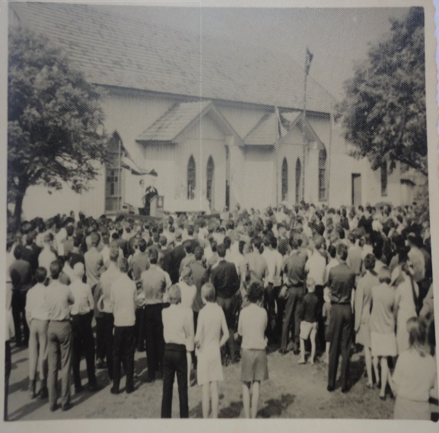  FONTE: Fotografia Disponibilizada por Fraia Fidler, líder do Clube 4-S União Mercedino e Progresso de Mercedes. 1970. Evento: exposição dos Clubes 4-S. | 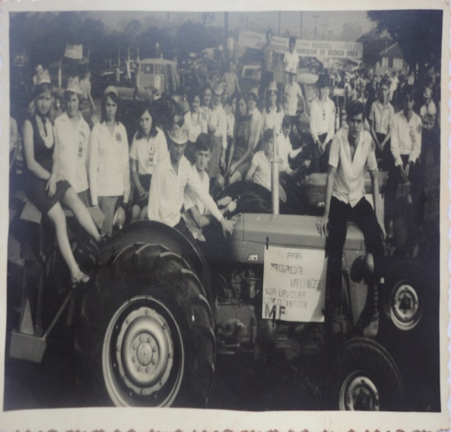  FONTE: Fotografia Disponibilizada por Fraia Fidler, líder do Clube 4-S União Mercedino e Progresso de Mercedes. 1970. Desfile dos Clubes de Mercedes com demonstrações de máquinas agrícolas.

